УДК 338.24+331.101.3
Е.А. КОЛОБОВА, А.Д. КОЛОБОВ
Учреждение Российской академии наук Институт экономики и организации промышленного производства Сибирского отделения РАН, г.Новосибирск, Россия
СОЦИАЛЬНЫЕ МЕХАНИЗМЫ УПРАВЛЕНИЯ ЭКОНОМИЧЕСКОЙ ДЕЯТЕЛЬНОСТЬЮ

Социальные (социально-экономические механизмы) являются, по нашему мнению, частью и развитием хозяйственного механизма. Исследование социальных механизмов и их построение (создание) необходимо для эффективного функционирования производственно-экономических систем.
Авторы «Экономической энциклопедии» дают такое определение понятию хозяйственного механизма: «совокупность экономических структур, институтов, форм и методов хозяйствования посредством которых осуществляется увязка и согласование общественных, групповых и частных интересов, обеспечиваются функционирование и развитие экономики…» Абалкин Л.И., подчеркивая организационно-правовую сторону хозяйственного механизма определяет его как способ организации общественного производства со свойственными ему формами и методами, экономическими стимулами и правовыми нормами [1].
В этой связи считаем целесообразным представить взаимосвязи экономической деятельности (конкретнее - производственно-экономических процессов), факторов, условий и социально-экономических механизмов (см. рис.1). Дадим некоторые краткие пояснения к схеме на рисунке 1. В блоке «Целевые установки» на основе маркетинговых исследований и целевых заказов общества и государства предполагается ответ на вопрос «Что и в каком виде?» должно быть в результате производственно-экономического процесса, а также ответ на вопрос «Как и с какими технико-экономическими показателями» должен быть получен результат. Блок схемы «Социально-экономические механизмы реализации (активации) факторов и адаптации к условиям функционирования процесса» содержит собственно механизмы. В блоке «Факторы и условия» определяется, какие факторы и условия являются предпосылками и должны участвовать, способствовать или могут препятствовать нормальному успешному функционированию процесса.
В данном случае требуется уточнить авторскую позицию. Дело в том, что в среде экономистов (ученых и практиков) подразумевается, что факторы производства являются активными агентами производственных процессов. Классическая экономическая наука факторы производства определяет как средства, используемые в производстве экономических благ [1]. Таковыми являются земля, труд и капитал. Однако, для того, чтобы средства производства были приведены в движение, стали функционировать, необходима какая-либо движущая сила.

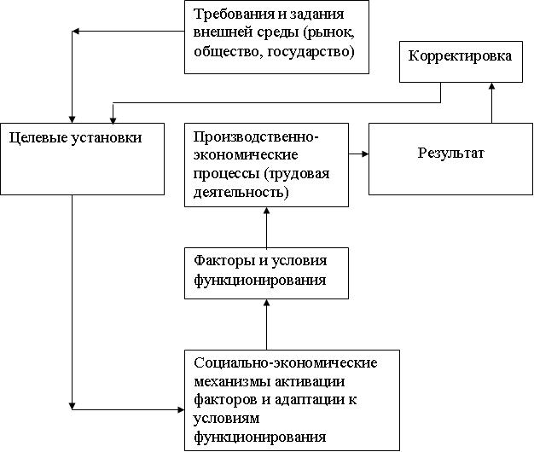

Рисунок 1 - Взаимосвязь производственно-экономических процессов, факторов, условий и социальных механизмов

«Современная экономическая наука рассматривает в качестве самостоятельного фактора предпринимательскую способность. Предпринимательская способность является одной из разновидностей трудовых ресурсов. Ее специфическое содержание раскрывается в функции по объединению всех факторов производства в единый процесс производства товаров и услуг; функции принятия решений в процессе ведения бизнеса, функции инноваций, т.е. выбора и реализации новых технических, технологических и организационных решений в производственном процессе; функции риска (вложенными средствами, временем, трудом и деловой репутацией)» [1].
С этим утверждением можно согласиться при условии, что есть технология управления, которая позволяет предпринимателю выполнять все названные функции или часть их, выбирать какие-либо решения. По нашему убеждению это социально-экономические механизмы. Исходя из вышесказанного наше определение социально-экономических механизмов следующее. Это совокупность средств, экономических и социально-психологических инструментов, методов, процедур целенаправленно воздействующих на факторы деятельности, активизируя их, и адаптирующих производственно-экономические процессы к условиям природы и социальным условиям, с целью получения заранее определенного результата и с целью согласования общественных, групповых и частных интересов.
В качестве гипотезы исследования выдвигается предположение, что каждому фактору и условию производства или их группе соответствуют свои социальные механизмы. С этой целью предлагается рассмотреть классификацию факторов и условий экономической деятельности (см. рис. 2).

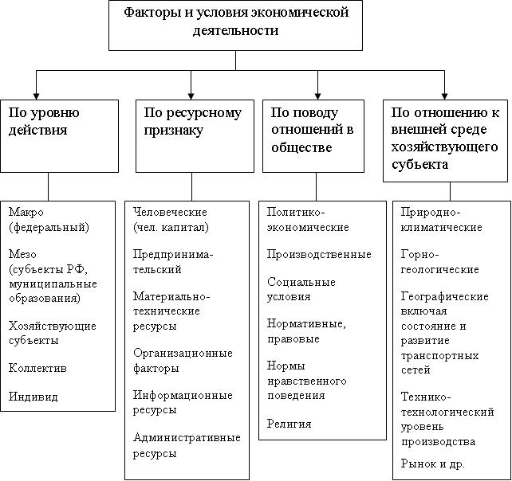

Рисунок 2 – Факторы и условия экономической деятельности

Разумеется, что классификация не является исчерпывающей, отвечающей на все возможные вопросы. Авторам представляется, что нужно ввести различия в определениях факторов и условий. Факторы – наличие и обеспеченность производственно-экономических процессов ресурсами, включая трудовые, материально-технические, финансовые, информационные, административные и т.п., а также потенциальные человеческие способности и возможности. Условия – состояние параметров внешней по отношению к субъекту деятельности среды в природе и обществе. Факторы и условия представляют собой потенциальные возможности. Механизмы их активируют, приводят в действие. Социальные механизмы можно объединить по видам: организационные, мотивационные и смешанные. Это деление довольно условно, так как имеется достаточно большое взаимопроникновение элементов того и другого вида.
Организационные механизмы. Группу организационных механизмов образуют: организационная документальная регламентация, организационное проектирование, программы, управление временем; командообразование.
Организационно-правовая документация включает: устав организации, положения о подразделениях, должностные инструкции, правила внутреннего распорядка, коллективный договор, трудовой договор (контракт), организационные стандарты (отечественные и международные), регламенты (графики и т.д.) организации и регламенты проведения мероприятий, процессов, процедур общих для хозяйствующего субъекта (фирмы и отдельных подразделений), матрицы ответственности по процессам, кодекс делового общения, кодекс чести, программу развития персонала, планирование карьеры и др. [2].
Более сложную подсистему организационной документации представляют собой организационные проекты и программы. Проектная группа – коллектив людей, преследующих поставленную цель и действующих по определенным правилам. Последние предписывают: (1) определить состав и структуру коллектива проектировщиков, (2) сформулировать цель его деятельности, (3) описать правила работы людей и групп (подразделений), (4) научить их этим правилам.
Результатом организационного проектирования является совокупность текстовых документов – положений, инструкций, регламентов [3].
Управление временем. Этот механизм имеет богатую «биографию» и непрерывно развивается. Следует назвать хотя бы бюджеты и балансы рабочего и внерабочего времени. В последнее время получили распространение системы планирования и контроля времени, тайм-менеджмент [4, 5]. Можно сказать, что эти системы создают философию жизни.
Командообразование. Этот механизм появился и стал распространяться после второй мировой войны. Прежде всего это касается японского бизнеса – стиль «кайзен», интересен опыт бразильской компании «Semco».
Мотивационные механизмы. В современной теории управления персоналом представлено большое количество классификаций стимулирования. Наиболее полной, на наш взгляд, является классификация, предлагаемая И.П. Поваричем и Б.Г. Прошкиным[6]: материальные денежные стимулы, материальные неденежные (натуральные) стимулы, моральные стимулы, организационные стимулы, участие в совладении и управлении, патернализм (забота о сотруднике), негативные стимулы. Каждый из возможных стимулов имеет свой набор составляющих его элементов. Мы исходим из того, что один и тот же стимул может оказать различное действие на работников разного типа: одному стимул покажется привлекательным и послужит наградой, у другого не вызовет никакой реакции, а третьим – будет воспринят как наказание.
Создание, поддержка и развитие корпоративной культуры. Источник эффективности корпоративной культуры – формирование ответственности работников за имидж фирмы. Этот механизм повышает эффективность деятельности компании на рынке. Человеческий капитал – знания и навыки, которыми обладает персонал, - составляют главный нематериальный актив любой фирмы. Успешная фирма – это, прежде всего, - ее успешные работники, которые своим трудом и талантом обеспечивают компании высокое рыночное положение. Корпоративный климат на предприятии должен позволять работнику: (1) быть успешным, (2) быть человеком команды, (3) быть визитной карточкой фирмы, (4) быть позитивно настроенной личностью. Только в этом случае человеческий капитал компании повышает успех предприятия на рынке. Развитие социальных механизмов активации человеческого капитала, по мнению авторов, являет собой ведущее направление в экономической деятельности общества [7].

Список использованной литературы
1) Экономическая энциклопедия/ науч. – ред. совет изд-ва «Экономика»; Ин-т экон. РАН; Гл.ред. Л.И. Абалкин. – ОАО «ИздательствоЭкономика»,1999 -1055с.
2) Дубовцев В.А., Колобов А.Д. Экономическая этика и корпоративная культура против криминализации транзитивной экономики России.// Регион: экономика и социология, 2005. №3. С.126-138
3) Канискин В.Н., Андреев А.Д., Колобова Е.А. Разработка и внедрение управленческих нововведений на промышленном предприятии/ Под ред. дэн В.Ф. Комарова, кэн Сергеевой Л.А. – Новосибирск: ИПП «Арт-Авеню», 2005 – 124с.
4) Поли Берд Тайм-менеджмент. Издательство «ФАИР – ПРЕСС», М.: 1988
5) Шлей Н.В. Как управлять временем. Новосибирск: ИПП «Офсет», 2003. 98с.
6) Поварич И.П., Прошкин Б.Г. Стимулирование труда: Системный подход. Новосибирск: Наука, 1990. – 198 с.
7) Колобова Е.А., Колобов А.Д. Социальные механизмы активации человеческого фактора (капитала). Инновационный климат и кадровые технологии: взаимодействие бизнеса, образования и науки: Материалы третьего Сибирского кадрового форума/ отв. ред. дэн, проф. С.И. Сотникова. - Новосибирск: НГУЭУ, 2010 с.129-135

